
Stowarzyszenie Miłośników Kotów Cat Club Pomerania - Szczecin
Członek Felis Polonia-pod patronatem FIFE zaprasza na:
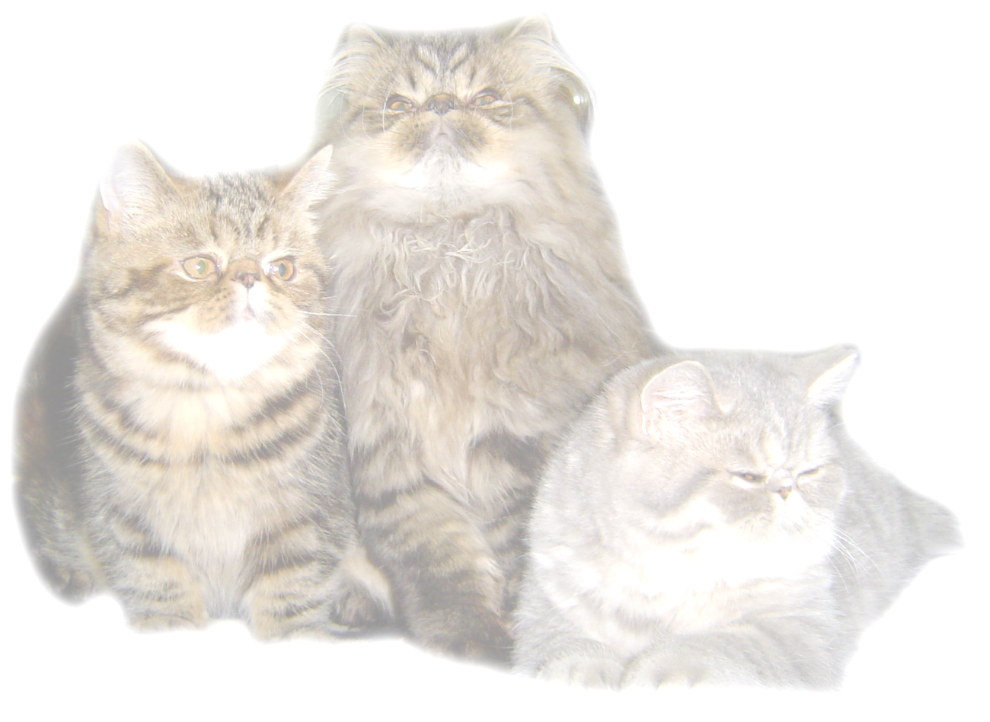
V i VI Międzynarodową Wystawę Kotów Rasowych
V & VI INTERNATIONAL CAT SHOW

12 i 13 kwietnia 2008 r . (sobota - niedziela)
w hali Międzynarodowych Targów Szczecińskich
przy ul. Struga 6 - 8 w Szczecinie
Podczas wystawy:
Loteria fantowa na bezdomne kociaki, i wiele atrakcji

ZAPROSZENI SĘDZIOWIE:

Pan Per Hilfling-Olesen (Dania) Wszystkie kategorie
Pani Svetlana Stoliarova (Białoruś) I, II, IV
Pani Vanda Marija Godek (Słowenia) I i II kat
Pani Arja Martikainen (Finlandia) III kat
Pani Jette Eva Madsen (Dania) II kat.
(Skład sędziowski w trakcie uzgodnień i może ulec zmianie)

Prowadzący Wystawę:

Pan Roman Grabara

Ostateczny termin przyjmowania zgłoszeń – 2 kwietnia 2008 roku.
Do potwierdzonego przez klub macierzysty zgłoszenia prosimy dołączyć dowód wpłaty i przesłać na adres:
Irena Nalewaj  Tel./fax: +48 61 6517041,  ul. Żytnia 10  62-064 Plewiska | Na wystawę prosimy zabrać ze sobą druk zgłoszenia  podpisany przez macierzysty klub.
Numer konta : Bank PEKAO S.A. O/Szczecin ul. Smolańska 4 konto nr
37 1060 0076 0000 3200 0111 0107

Przesłanie zgłoszenia jest jednoznaczne z akceptacją zawartych w informacji ustaleń i zobowiązaniem do wniesienia opłaty.
Dodatkowe informacje: www.catclubszczecin.pl mail catclubszczecin@vp.pl
kom. 0 501 033 934, 0 603 661 550
Organizator zastrzega sobie nie przyjęcie zgłoszenia bez podania przyczyny a także zmianę sędziów.
Chętnych do pracy stewardów prosimy o zgłaszanie się na adres jak wyżej
(przewidywana gratyfikacja oraz posiłek).
UWAGA: Ilość miejsc ograniczona. Klatki będą numerowane.

OPŁATY (dla wszystkich wystawców ): | Za jeden dzień | Za dwa dni
kot dorosły, i młodzież 6 - 10 | 90,00 PLN | 150,00 PLN
każdy następny kot | 80,00 PLN | 140,00 PLN
kastraty, weterani, kocięta 3 – 6 | 80, 00 PLN | 130,00 PLN
kot domowy | 80,00 PLN | 120,00 PLN
Gość wystawy | 80,00 PLN | 140,00 PLN
Miot (podwójna klatka) | 100,00 PLN | 200,00 PLN
Ogłoszenie w katalogu | 1 strona - 200,00 PLN, | 1/2 strony - 100,00 PLN
Ceny w PLN dotyczą wystawców z polskich klubów
Opłata za podwójną klatkę dla jednego kota 50zł.
Obsługa płatności na wystawie 20,00 zł (za każdego zgłoszonego kota.)
Opłata za ustalenie koloru – 40 zł

Sobota | PROGRAM WYSTAWY | Niedziela
9.00 ~ 10.30 | Przyjmowanie kotów | 9.00 ~ 9.30
10.45 ~ 11.00 | Korekta | 9.45 ~ 10.00
11.00 ~ 16.00 | Ocena kotów | 10.15 ~ 15.00
~ 17.00 | Best in Show | ~ 16.00
~ 19.00 | Zakończenie wystawy | ~ 18.30

Warunki weterynaryjne: Koty uczestniczące w Wystawie muszą być zaczipowane, zdrowe, wolne od chorób zakaźnych i pasożytniczych. Muszą posiadać zaświadczenie o stanie zdrowia wydane przez lekarza weterynarii nie wcześniej niż trzy dni przed WYSTAWĄ. Obowiązkowe są szczepienia przeciw wściekliźnie, panleukopenii i wirusowemu zapaleniu górnych dróg oddechowych, dokonane nie wcześniej niż 2 lata (730 dni) i nie później niż miesiąc przed WYSTAWĄ. Koty białe muszą mieć dodatkowo zaświadczenie lekarskie o stanie słuchu. Wystawiane koty muszą mieć OBCIĘTE PAZURKI. Mioty i kocięta w klasie 12 są zwolnione z obowiązku szczepienia przeciwko wściekliźnie.

Prawo wstępu na teren WYSTAWY mają koty, które ukończyły 3 miesiące, są umieszczone w katalogu i przeszły kontrolę weterynaryjną.

Koty zgłoszone na wystawę muszą posiadać zgłoszenie potwierdzone przez macierzysty klub. Brak potwierdzonego zgłoszenia będzie skutkował wykluczeniem z wystawy.

UWAGA: Zgodnie z przepisami FIFe przez cały czas trwania wystawy koty muszą przebywać w wyznaczonych klatkach, aż do oficjalnego zakończenia WYSTAWY. Wysłanie podpisanego zgłoszenia jest jednoznaczne z akceptacją w/w ustaleń.





SĘDZIOWIE Fife

S. Stoliarova V.M. Godek P. Olesen J.E. Madsen A. Martikainen

